Кейс: Продвижение международного автосервиса «8 миля» в instagram
Салют! В этом кейсе поговорим о продвижении международного автосервиса в сердце столицы.
В проекте почти сразу начали получать большое количество заявок, которые вообще не конвертировались. В итоге нас спасла персонализация и специфическое оформлении форм лидогенерации под автомобильную тематику.

ВВЕДЕНИЕ:

Исходные данные:
instagram.com/8milya_autoservice
8milya.ru

Задача:
Привлечь платежеспособных клиентов на открытие автосервиса в Москве.

СЕГМЕНТИРОВАНИЕ ЦА:
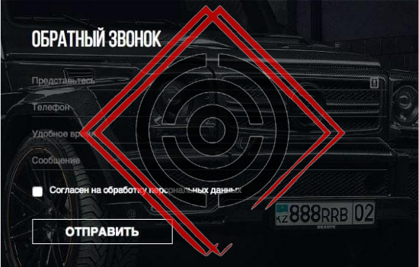

Поэтому решили сконцентрироваться на нескольких видах услуг и сделать под них формы лидогенерации:
- Бесплатная диагностика;
- Замена масла в подарок при покупке от 4х литров;
- 15% скидка именинникам на услуги сервиса;
- 10% на химчистку.

2 этап: трафик на Формы лидогенерации
Объявления:

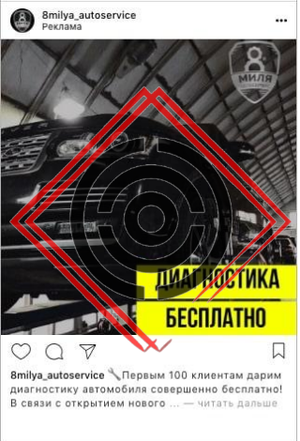

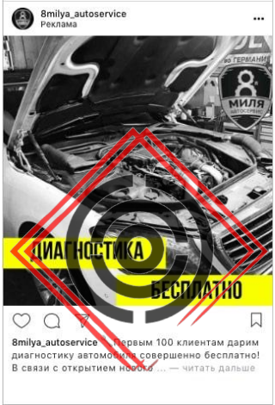

Интерес «Авто класса люкс» давал дешевые, но нерелевантные заявки. В основном это были русские или старые машины. Поэтому решили делать персонализацию по маркам авто и добавить в формы дополнительную строку.

3 этап: персонализированные объявления и новые формы лидогенерации
Начнем с формы:
В раздел «Вопросы» помимо стандартного «Имя» «Номер» добавили произвольный вопрос с призывом написать марку и год авто.

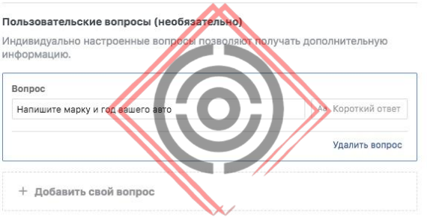

Объявления и персонализация:
Таргетировались на интересы по отдельным маркам авто и показывали им именно эти бренды.
- Персонализация с прямым посылом на тизерых;
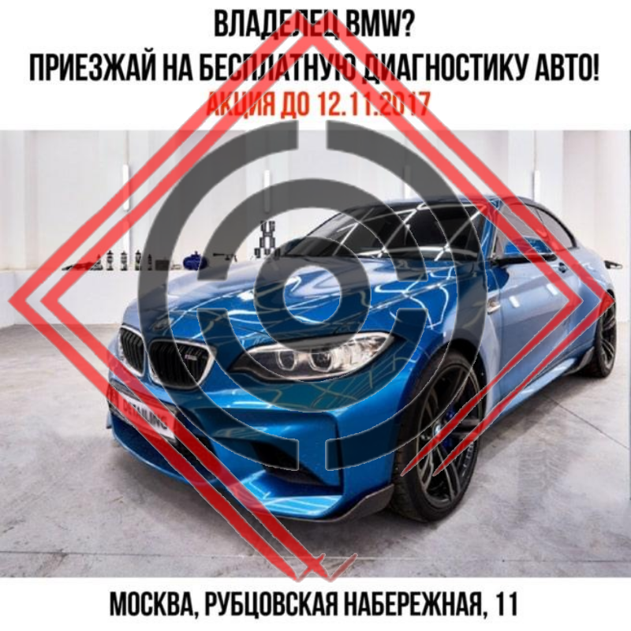
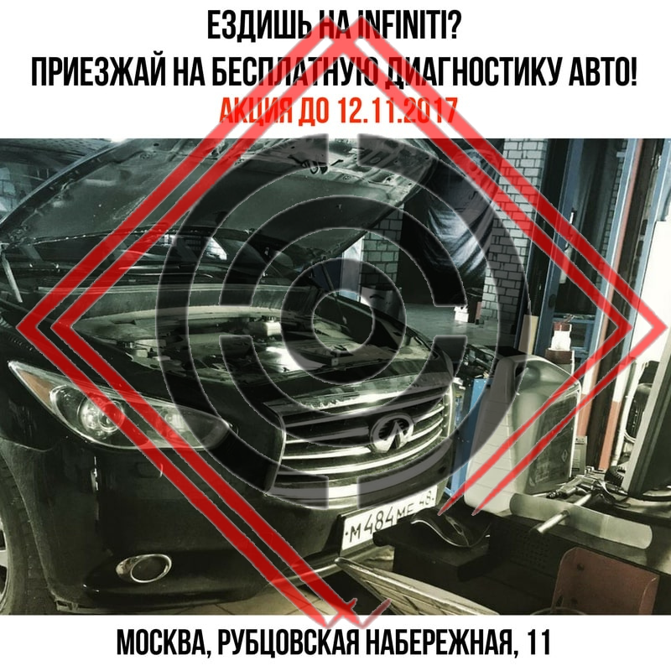

Персонализация нативная через ассоциации по марке авто;

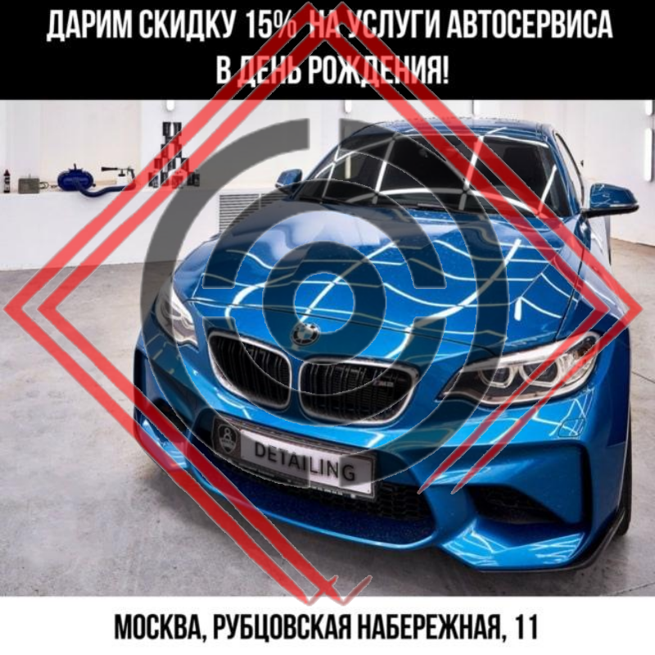

ЗАКЛЮЧЕНИЕ:
Выводы по рекламной кампании:
- Форма решает проблему плохого сайта и расфокусировки клиентов, если у вас несколько услуг или товаров;
- Если есть возможность персонализировать сегменты через визуал, это нужно делать.
Общая статистика по кампании:
Потрачено: 28.847 руб.
Переходов получено: 3170
Средняя стоимость перехода: 9.1 руб.
Заявок: 211(формы) – 43 (нерелевантных) = 168
Стоимость релевантной заявки: 171 руб.

